**晶能生物（上海）技术有限责任公司**

**IlluminaBeadChip数据结果光盘说明**

一、服务记录

客户姓名： 何东仪

单位名称：上海市光中西医结合医院

合同号：GA0123MC03-1-CH

芯片类型及样本数量：**HumanMetylation450K，V1.0，共12 个样品**

二、光盘中文件列表及说明

➢ BeadChip芯片实验方法存放于“Manual”文件夹下，其中包括《**QIAmap DNA mini Kit.PDF**》、《**BeadChip**实验流程**.PDF**》、《**EZ DNA methylation Kit.PDF**》等的中英文版，以方便客户使用。《GenomeStudio_Methylation_v1.8_User_Guide_11319130_B.pdf 》是illumina分析软件GenomeStudio用户说明；

➢ “Product File“中”HumanMethylation450_15017482_v[1].1.1.bpm.txt”是芯片上的探针信息等。

➢ 实验结果数据存放于“Data Results”目录下，分别为

“Iscan Raw Data”文件夹下为扫描的原始数据：包括信号值IDAT文件和扫描图JPEG文件；idat文件需要illumina的genomestudio软件才能读取。

“Iscan Raw Data”文件夹下为扫描的原始数据：包括信号值IDAT文件和扫描图JPEG文件；idat文件需要illumina的genomestudio软件才能读取。

“Genmoestudio Export Report”是genomestudio导出txt格式的原始数据，包含每个样本平均beta值avg beta，检测信号P值detection pval值，和SampleTable。

其中，

TableControl_controlnorm_bg是control均一化处理，减去背景后每个样本的平均beta值avg beta，检测信号P值detection pval值，；

TableControl_nonenorm_ nobkgd是未经均一化处理，未减去背景每个样本的平均信号值平均beta值avg beta，检测信号P值detection pval值；

“Analysis Report”是甲基化数据GO和Pathway分析报告，说明见甲基化分析结果。

三、数据结果

1、实验说明表：

|  |  |  |  |
| --- | --- | --- | --- |
| 芯片条形码编号 | 杂交位置编号 | 样本编号 | 芯片类型 |
| 3999547166 | 3999547166_R01C01 | jiankangJ1 | **HumanMetylation450K，v1** |
| 3999547166_R01C02 | panlingB4 |
| 3999547166_R02C01 | wangqiruB1 |
| 3999547166_R02C02 | guomengruJ5 |
| 3999547166_R03C01 | jiankangJ2 |
| 3999547166_R03C02 | jiangyinhuaB5 |
| 3999547166_R04C01 | songjinfangB2 |
| 3999547166_R04C02 | zhuliminJ3 |
| 3999547166_R05C01 | zhufaqinB3 |
| 3999547166_R05C02 | lizhuolingJ6 |
| 3999547166_R06C01 | tongpingJ4 |
| 3999547166_R06C02 | zoumeixinB6 |

2、筛选标准简要说明及结果

1. 根据原始数据的表现选择归一化方法，可选择的归一化方法有如下2种：
   1. *None*
   2. *Control*

本实验选择的归一化方法为：*control*

1. 通过芯片图像分析软件对芯片灰度扫描图进行分析，可以得到芯片上每个基因点的原始信号值，即所有有效重复点的前景信号值减去背景信号值的平均信号值（Avg_Beta）, Detection Pval,等。我们根据这些参数值进行后续的数值分析。

3、Excel文件中的数据字段含义说明

1. Tabel Control注释如下：

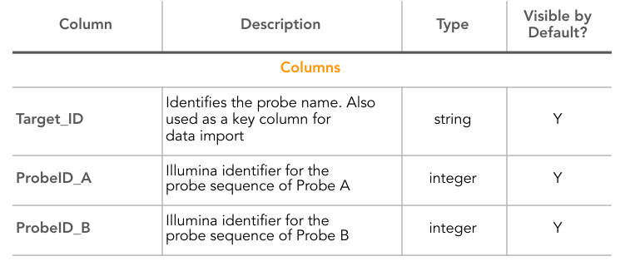

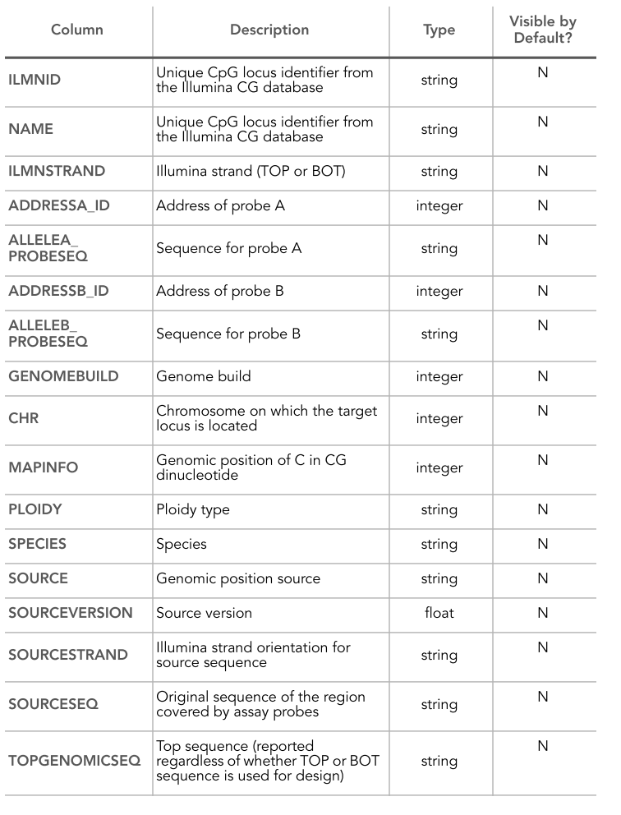

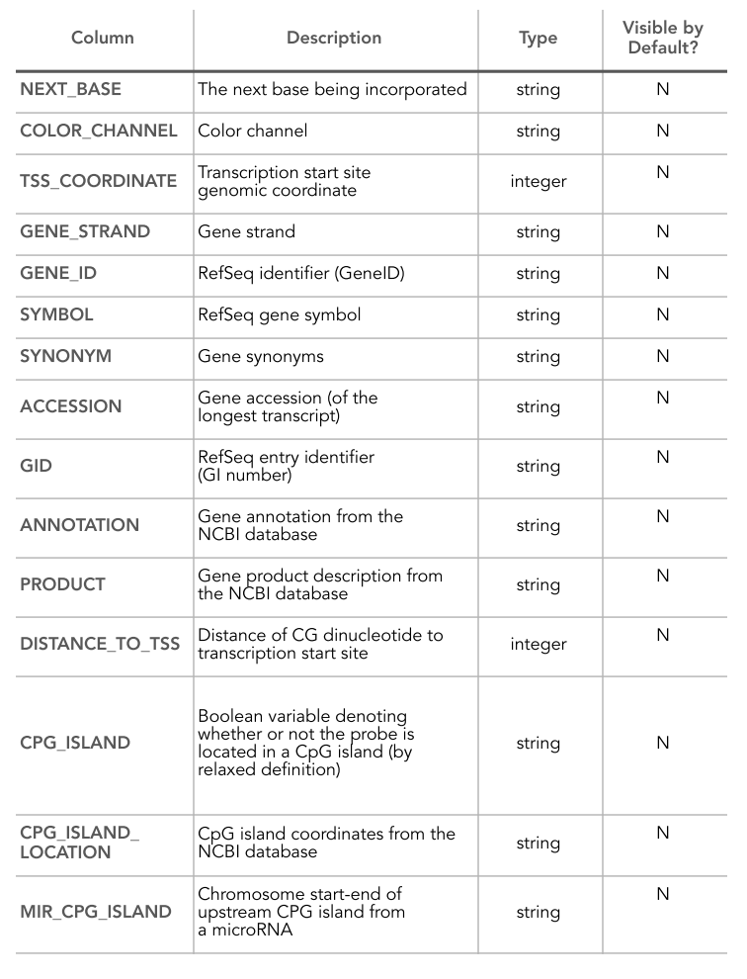

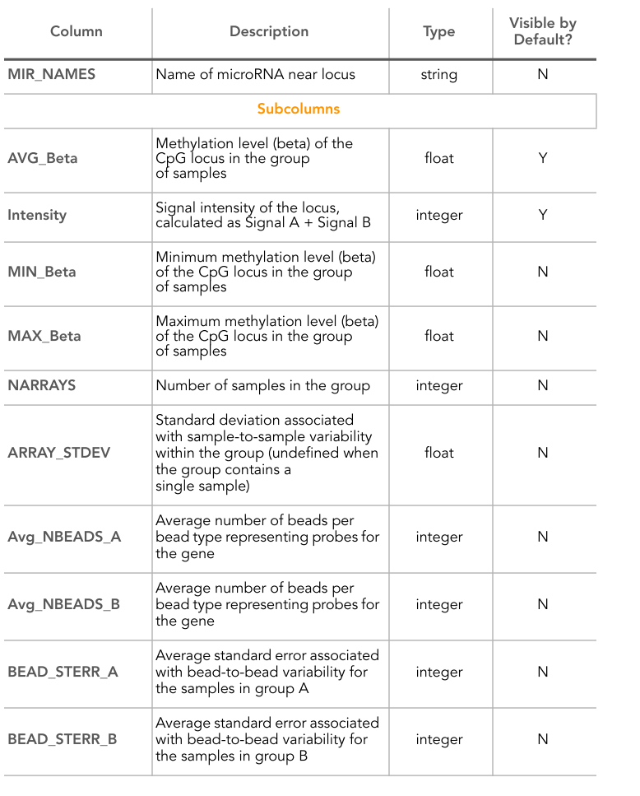

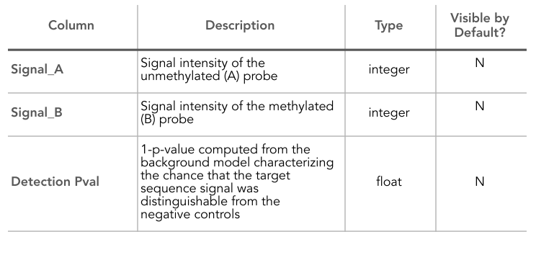

1. Samples Table注释如下

